2019年江苏省无锡市锡山区东亭片八校中考数学一模试卷
一、选择题（本大题共10小题，每小题3分，共30分．在每小题所给出的四个选项中，只有一项是正确的，请用2B铅笔把答题卡上相应的选项标号涂黑）
1．2的相反数是（ ）
A． B．2 C．﹣2 D．﹣
2．如图所示物体的俯视图是（ ）
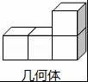
A． B．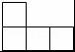 C．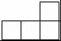 D．
3．计算（﹣xy²）³，结果正确的是（ ）
A． x³y⁵ B．﹣ x³y⁶ C． x³y⁶ D．﹣ x³y⁵
4．方程x²﹣3x＝0的解为（ ）
A．x＝0 B．x＝3 C．x₁＝0，x₂＝﹣3 D．x₁＝0，x₂＝3
5．在2014年的体育中考中，某校6名学生的体育成绩统计如图，则这组数据的众数、中位数、方差依次是（ ）
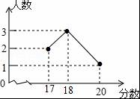
A．18，18，1 B．18，17.5，3 C．18，18，3 D．18，17.5，1
6．关于反比例函数y＝的图象，下列说法正确的是（ ）
A．图象经过点（1，1）
B．两个分支分布在第二、四象限
C．当x＜0时，y随x的增大而减小
D．两个分支关于x轴成轴对称
7．如果圆锥的母线长为5cm，底面半径为2cm，那么这个圆锥的侧面积为（ ）
A．10cm² B．10πcm² C．20cm² D．20πcm²
8．如图，在下列网格中，小正方形的边长均为1，点A、B、O都在格点上，则∠AOB的正弦值是（ ）
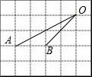
A．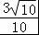 B． C． D．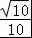
9．如图，将△ABC绕点C（0，1）旋转180°得到△A′B′C，设点A的坐标为（a，b），则点A′的坐标为（ ）
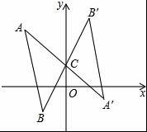
A．（﹣a，﹣b） B．（﹣a，﹣b﹣1） C．（﹣a，﹣b+1） D．（﹣a，﹣b+2）
10．“如果二次函数y＝ax²+bx+c的图象与x轴有两个公共点，那么一元二次方程ax²+bx+c＝0有两个不相等的实数根．”请根据你对这句话的理解，解决下面问题：若m、n（m＜n）是关于x的方程1﹣（x﹣a）（x﹣b）＝0的两根，且a＜b，则a、b、m、n的大小关系是（ ）
A．m＜a＜b＜n B．a＜m＜n＜b C．a＜m＜b＜n D．m＜a＜n＜b
二、填空（本大题共8小题，每小题2分，共16分．）
11．数据显示，今年高校毕业生规模达到727万人，比去年有所增加．数据727万人用科学记数法表示为 人．
12．在函数y＝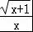中，自变量x的取值范围是 ．
13．三张扑克牌中只有一张黑桃，三位同学依次抽取，第一位同学抽到黑桃的概率为 ．
14．直线l₁∥l₂，一块含45°角的直角三角板如图放置，∠1＝85°，则∠2＝ ．
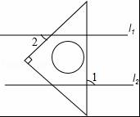
15．一次函数y₁＝kx+b与y₂＝x+a的图象如图，则kx+b＞x+a的解集是 ．
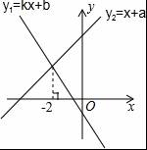
16．如图，在△ABC中，AB＝AC，∠A＝40°，点D在AC上，BD＝BC，则∠ABD的度数是 °．
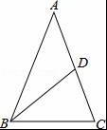
17．如图，Rt△ABC中，∠ABC＝90°，DE垂直平分AC，垂足为O，AD∥BC，且AB＝3，BC＝4，则AD的长为 ．
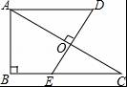
18．在平面直角坐标系中，已知A（2，4）、P（1，0），B为y轴上的动点，以AB为边构造△ABC，使点C在x轴上，∠BAC＝90°．M为BC的中点，则PM的最小值为 ．
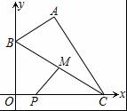
三、解答题（本大题共10小题，共84分．请在答题卡指定区域内作答，解答时应写出文字说明、证明过程或验算步骤）
19．计算与化简
（1）|﹣1|﹣﹣（5﹣π）⁰+4cos45°
（2）（a+b）²﹣a（a﹣2b）
20．（1）解方程：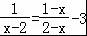；
（2）解不等式组：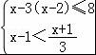．
21．如图，平行四边形ABCD的对角线AC、BD，相交于点O，EF过点O且与AB、CD分别相交于点E、F，求证：AE＝CF．
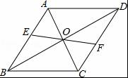
22．某同学报名参加校运动会，有以下5个项目可供选择：
径赛项目：100m，200m，400m（分别用A₁、A₂、A₃表示）；
田赛项目：跳远，跳高（分别用B₁、B₂表示）．
（1）该同学从5个项目中任选一个，恰好是田赛项目的概率为 ；
（2）该同学从5个项目中任选两个，利用树状图或表格列举出所有可能出现的结果，并求恰好是一个田赛项目和一个径赛项目的概率．
23．某企业500名员工参加安全生产知识测试，成绩记为A，B，C，D，E共5个等级，为了解本次测试的成绩（等级）情况，现从中随机抽取部分员工的成绩（等级），统计整理并制作了如下的统计图：
（1）求这次抽样调查的样本容量，并补全图①；
（2）如果测试成绩（等级）为A，B，C级的定位优秀，请估计该企业参加本次安全生产知识测试成绩（等级）达到优秀的员工的总人数．
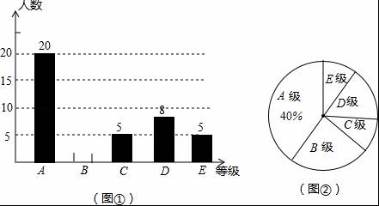
24．阅读理解：[x]表示不大于x的最大整数，例[2.3]＝2，[﹣5.6]＝﹣6
（1）[8.2]＝ ．[﹣]＝ ．
（2）[x]＝2的x的取值范围 ．
（3）直接写出方程[2x]＝x²的解．
25．已知：如图，AB为⊙O的直径，⊙O过AC的中点D，DE⊥BC于点E．
（1）求证：DE为⊙O的切线；
（2）若DE＝2，tanC＝，求⊙O的直径．
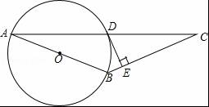
26．某工厂计划生产A、B两种产品共60件，需购买甲、乙两种材料，生产一件A产品需甲种材料4千克，乙种材料1千克；生产一件B产品需甲、乙两种材料各3千克，经测算，购买甲、乙两种材料各1千克共需资金60元；购买甲种材料2千克和乙种材料3千克共需资金155元．
（1）甲、乙两种材料每千克分别是多少元？
（2）现工厂用于购买甲、乙两种材料的资金不超过9900元，且生产B产品不少于38件，问符合生产条件的生产方案有哪几种？
（3）在（2）的条件下，若生产一件A产品需加工费40元，若生产一件B产品需加工费50元，应选择哪种生产方案，使生产这60件产品的成本最低？（成本＝材料费+加工费）
27．已知：，PB＝4，以AB为一边作正方形ABCD，使P、D两点落在直线AB的两侧．
（1）如图，当∠APB＝45°时，求AB及PD的长；
（2）当∠APB变化，且其它条件不变时，求PD的最大值，及相应∠APB的大小．
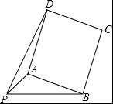
28．如图，过A（1，0）、B（3，0）作x轴的垂线，分别交直线y＝4﹣x于C、D两点．抛物线y＝ax²+bx+c经过O、C、D三点．
（1）求抛物线的表达式；
（2）点M为直线OD上的一个动点，过M作x轴的垂线交抛物线于点N，问是否存在这样的点M，使得以A、C、M、N为顶点的四边形为平行四边形？若存在，求此时点M的横坐标；若不存在，请说明理由；
（3）若△AOC沿CD方向平移（点C在线段CD上，且不与点D重合），在平移的过程中△AOC与△OBD重叠部分的面积记为S，试求S的最大值．
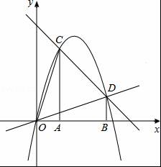

2019年江苏省无锡市锡山区东亭片八校中考数学一模试卷
参考答案与试题解析
一、选择题（本大题共10小题，每小题3分，共30分．在每小题所给出的四个选项中，只有一项是正确的，请用2B铅笔把答题卡上相应的选项标号涂黑）
1．2的相反数是（ ）
A． B．2 C．﹣2 D．﹣
【分析】根据相反数的定义可知．
【解答】解：﹣2的相反数是2．
故选：C．
【点评】主要考查相反数的定义：只有符号相反的两个数互为相反数．0的相反数是其本身．
2．如图所示物体的俯视图是（ ）
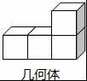
A． B．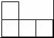 C．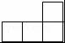 D．
【分析】找到从上面看所得到的图形即可，注意所有的看到的棱都应表现在俯视图中．
【解答】解：从上面向下看，易得到横排有3个正方形．
故选：D．
【点评】本题考查了三视图的知识，俯视图是从物体的上面向下看得到的视图．
3．计算（﹣xy²）³，结果正确的是（ ）
A． x³y⁵ B．﹣ x³y⁶ C． x³y⁶ D．﹣ x³y⁵
【分析】根据积的乘方的性质进行计算，然后再选取答案．
【解答】解：原式＝﹣（）³x³y⁶＝﹣x³y⁶．
故选：B．
【点评】本题考查了积的乘方的性质：等于把每个因式分别乘方，再把所得的幂相乘．
4．方程x²﹣3x＝0的解为（ ）
A．x＝0 B．x＝3 C．x₁＝0，x₂＝﹣3 D．x₁＝0，x₂＝3
【分析】将方程左边的多项式提取x，分解因式后根据两数相乘积为0，两因式中至少有一个为0转化为两个一元一次方程，求出一次方程的解即可得到原方程的解．
【解答】解：方程x²﹣3x＝0，
因式分解得：x（x﹣3）＝0，
可化为x＝0或x﹣3＝0，
解得：x₁＝0，x₂＝3．
故选：D．
【点评】此题考查了利用因式分解法求一元二次方程的解，利用此方法解方程时，应先将方程整理为一般形式，然后将方程左边的多项式分解因式，根据两数相乘积为0，两因式中至少有一个为0转化为两个一元一次方程来求解．
5．在2014年的体育中考中，某校6名学生的体育成绩统计如图，则这组数据的众数、中位数、方差依次是（ ）
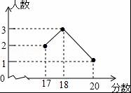
A．18，18，1 B．18，17.5，3 C．18，18，3 D．18，17.5，1
【分析】根据众数、中位数的定义和方差公式分别进行解答即可．
【解答】解：这组数据18出现的次数最多，出现了3次，则这组数据的众数是18；
把这组数据从小到大排列，最中间两个数的平均数是（18+18）÷2＝18，则中位数是18；
这组数据的平均数是：（17×2+18×3+20）÷6＝18，
则方差是： [2×（17﹣18）²+3×（18﹣18）²+（20﹣18）²]＝1；
故选：A．
【点评】本题考查了众数、中位数和方差，众数是一组数据中出现次数最多的数；中位数是将一组数据从小到大（或从大到小）重新排列后，最中间的那个数（或最中间两个数的平均数）；一般地设n个数据，x₁，x₂，…x_{n}的平均数为，则方差S²＝ [（x₁﹣）²+（x₂﹣）²+…+（x_{n}﹣）²]．
6．关于反比例函数y＝的图象，下列说法正确的是（ ）
A．图象经过点（1，1）
B．两个分支分布在第二、四象限
C．当x＜0时，y随x的增大而减小
D．两个分支关于x轴成轴对称
【分析】根据反比例函数的性质，k＝2＞0，函数位于一、三象限，在每一象限y随x的增大而减小．
【解答】解：A、把点（1，1）代入反比例函数y＝得2≠1不成立，故A选项错误；
B、∵k＝2＞0，∴它的图象在第一、三象限，故B选项错误；
C、当x＜0时，y随x的增大而减小，故C选项正确；
D、图象的两个分支关于y＝﹣x对称，故D选项错误．
故选：C．
【点评】本题考查了反比例函数y＝（k≠0）的性质：
①当k＞0时，图象分别位于第一、三象限；当k＜0时，图象分别位于第二、四象限．
②当k＞0时，在同一个象限内，y随x的增大而减小；当k＜0时，在同一个象限，y随x的增大而增大．
7．如果圆锥的母线长为5cm，底面半径为2cm，那么这个圆锥的侧面积为（ ）
A．10cm² B．10πcm² C．20cm² D．20πcm²
【分析】圆锥的侧面积＝底面周长×母线长÷2．
【解答】解：圆锥的侧面积＝2π×2×5÷2＝10π．
故选：B．
【点评】本题考查了圆锥的计算，解题的关键是知道圆锥的侧面积的计算方法．
8．如图，在下列网格中，小正方形的边长均为1，点A、B、O都在格点上，则∠AOB的正弦值是（ ）
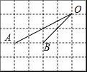
A．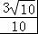 B． C． D．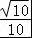
【分析】作AC⊥OB于点C，利用勾股定理求得AC和AO的长，根据正弦的定义即可求解．
【解答】解：作AC⊥OB于点C．
则AC＝，
AO＝＝＝2，
则sin∠AOB＝＝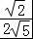＝．
故选：D．
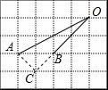
【点评】本题考查锐角三角函数的定义及运用：在直角三角形中，锐角的正弦为对边比斜边，余弦为邻边比斜边，正切为对边比邻边．
9．如图，将△ABC绕点C（0，1）旋转180°得到△A′B′C，设点A的坐标为（a，b），则点A′的坐标为（ ）
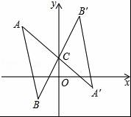
A．（﹣a，﹣b） B．（﹣a，﹣b﹣1） C．（﹣a，﹣b+1） D．（﹣a，﹣b+2）
【分析】设点A′的坐标是（x，y），根据旋转变换的对应点关于旋转中心对称，再根据中点公式列式求解即可．
【解答】解：根据题意，点A、A′关于点C对称，
设点A′的坐标是（x，y），
则＝0，＝1，
解得x＝﹣a，y＝﹣b+2，
∴点A′的坐标是（﹣a，﹣b+2）．
故选：D．
【点评】本题考查了利用旋转进行坐标与图形的变化，根据旋转的性质得出点A、A′关于点C成中心对称是解题的关键，还需注意中点公式的利用，也是容易出错的地方．
10．“如果二次函数y＝ax²+bx+c的图象与x轴有两个公共点，那么一元二次方程ax²+bx+c＝0有两个不相等的实数根．”请根据你对这句话的理解，解决下面问题：若m、n（m＜n）是关于x的方程1﹣（x﹣a）（x﹣b）＝0的两根，且a＜b，则a、b、m、n的大小关系是（ ）
A．m＜a＜b＜n B．a＜m＜n＜b C．a＜m＜b＜n D．m＜a＜n＜b
【分析】由m、n（m＜n）是关于x的方程1﹣（x﹣a）（x﹣b）＝0的两根可得出二次函数y＝（x﹣a）（x﹣b）﹣1的图象与x轴交于点（m，0）、（n，0），将y＝（x﹣a）（x﹣b）﹣1的图象往上平移一个单位可得二次函数y＝（x﹣a）（x﹣b）的图象，画出两函数图象，观察函数图象即可得出a、b、m、n的大小关系．
【解答】解：∵m、n（m＜n）是关于x的方程1﹣（x﹣a）（x﹣b）＝0的两根，
∴二次函数y＝（x﹣a）（x﹣b）﹣1的图象与x轴交于点（m，0）、（n，0），
∴将y＝（x﹣a）（x﹣b）﹣1的图象往上平移一个单位可得二次函数y＝（x﹣a）（x﹣b）的图象，
二次函数y＝（x﹣a）（x﹣b）的图象与x轴交于点（a，0）、（b，0）．
画出两函数图象，观察函数图象可知：m＜a＜b＜n．
故选：A．
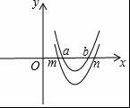
【点评】本题考查了抛物线与x轴的交点，画出两函数图象，利用数形结合解决问题是解题的关键．
二、填空（本大题共8小题，每小题2分，共16分．）
11．数据显示，今年高校毕业生规模达到727万人，比去年有所增加．数据727万人用科学记数法表示为 7.27×10⁶ 人．
【分析】科学记数法的表示形式为a×10^{n}的形式，其中1≤|a|＜10，n为整数．确定n的值时，要看把原数变成a时，小数点移动了多少位，n的绝对值与小数点移动的位数相同．当原数绝对值＞1时，n是正数；当原数的绝对值＜1时，n是负数．
【解答】解：将727万即7 270 000用科学记数法表示为：7.27×10⁶．
故答案为：7.27×10⁶．
【点评】此题考查科学记数法的表示方法．科学记数法的表示形式为a×10^{n}的形式，其中1≤|a|＜10，n为整数，表示时关键要正确确定a的值以及n的值．
12．在函数y＝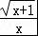中，自变量x的取值范围是 x≥﹣1且x≠0 ．
【分析】根据二次根式的性质和分式的意义，被开方数大于或等于0，分母不等于0，可以求出x的范围．
【解答】解：根据题意得：x+1≥0且x≠0，
解得：x≥﹣1且x≠0．
故答案为：x≥﹣1且x≠0．
【点评】考查了函数自变量的取值范围，函数自变量的取值范围一般从三个方面考虑：
（1）当函数表达式是整式时，自变量可取全体实数；
（2）当函数表达式是分式时，考虑分式的分母不能为0；
（3）当函数表达式是二次根式时，被开方数非负．
13．三张扑克牌中只有一张黑桃，三位同学依次抽取，第一位同学抽到黑桃的概率为 ．
【分析】由三张扑克牌中只有一张黑桃，直接利用概率公式求解即可求得答案．
【解答】解：∵三张扑克牌中只有一张黑桃，
∴第一位同学抽到黑桃的概率为：．
故答案为：．
【点评】此题考查了概率公式的应用．用到的知识点为：概率＝所求情况数与总情况数之比．
14．直线l₁∥l₂，一块含45°角的直角三角板如图放置，∠1＝85°，则∠2＝ 40° ．
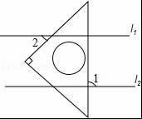
【分析】根据两直线平行，同位角相等可得∠3＝∠1，再根据三角形的一个外角等于与它不相邻的两个内角的和求出∠4，然后根据对顶角相等解答．
【解答】解：∵l₁∥l₂，
∴∠3＝∠1＝85°，
∴∠4＝∠3﹣45°＝85°﹣45°＝40°，
∴∠2＝∠4＝40°．
故答案为：40°．
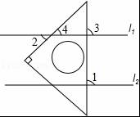
【点评】本题考查了平行线的性质，三角形的一个外角等于与它不相邻的两个内角的和的性质，熟记性质是解题的关键．
15．一次函数y₁＝kx+b与y₂＝x+a的图象如图，则kx+b＞x+a的解集是 x＜﹣2 ．
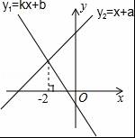
【分析】把x＝﹣2代入y₁＝kx+b与y₂＝x+a，由y₁＝y₂得出＝2，再求不等式的解集．
【解答】解：把x＝﹣2代入y₁＝kx+b得，
y₁＝﹣2k+b，
把x＝﹣2代入y₂＝x+a得，
y₂＝﹣2+a，
由y₁＝y₂，得：﹣2k+b＝﹣2+a，
解得＝2，
解kx+b＞x+a得，
（k﹣1）x＞a﹣b，
∵k＜0，
∴k﹣1＜0，
解集为：x＜，
∴x＜﹣2．
故答案为：x＜﹣2．
【点评】本题主要考查一次函数和一元一次不等式，本题的关键是求出＝2，把看作整体求解集．
16．如图，在△ABC中，AB＝AC，∠A＝40°，点D在AC上，BD＝BC，则∠ABD的度数是 30 °．
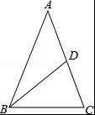
【分析】根据等腰三角形两底角相等求出∠ABC＝∠C，再求出∠CBD，然后根据∠ABD＝∠ABC﹣∠CBD代入数据计算即可得解．
【解答】解：∵AB＝AC，∠A＝40°，
∴∠ABC＝∠C＝（180°﹣40°）＝70°，
∵BD＝BC，
∴∠CBD＝180°﹣70°×2＝40°，
∴∠ABD＝∠ABC﹣∠CBD
＝70°﹣40°
＝30°．
故答案为：30．
【点评】本题考查了等腰三角形两底角相等的性质，三角形的内角和定理，熟记性质并准确识图是解题的关键．
17．如图，Rt△ABC中，∠ABC＝90°，DE垂直平分AC，垂足为O，AD∥BC，且AB＝3，BC＝4，则AD的长为 ．
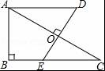
【分析】先根据勾股定理求出AC的长，再根据DE垂直平分AC得出OA的长，根据相似三角形的判定定理得出△AOD∽△CBA，由相似三角形的对应边成比例即可得出结论．
【解答】解：∵Rt△ABC中，∠ABC＝90°，AB＝3，BC＝4，
∴AC＝＝＝5，
∵DE垂直平分AC，垂足为O，
∴OA＝AC＝，∠AOD＝∠B＝90°，
∵AD∥BC，
∴∠A＝∠C，
∴△AOD∽△CBA，
∴＝，即＝，解得AD＝．
故答案为：．
【点评】本题考查的是勾股定理及相似三角形的判定与性质，熟知在任何一个直角三角形中，两条直角边长的平方之和一定等于斜边长的平方是解答此题的关键．
18．在平面直角坐标系中，已知A（2，4）、P（1，0），B为y轴上的动点，以AB为边构造△ABC，使点C在x轴上，∠BAC＝90°．M为BC的中点，则PM的最小值为 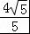 ．
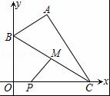
【分析】如图，作AH⊥y轴于H，CE⊥AH于E．则四边形CEHO是矩形，OH＝CE＝4，由△AHB∽△CEA，得＝，推出＝，推出AE＝2BH，设BH＝x则AE＝2x，推出B（0，4﹣x），C（2+2x，0），由BM＝CM，推出M（1+x，），可得PM＝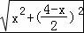＝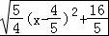，由此即可解决问题．
【解答】解：如图，作AH⊥y轴于H，CE⊥AH于E．则四边形CEHO是矩形，OH＝CE＝4，
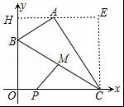
∵∠BAC＝∠AHB＝∠AEC＝90°，
∴∠ABH+∠HAB＝90°，∠HAB+∠EAC＝90°，
∴∠ABH＝∠EAC，
∴△AHB∽△CEA，
∴＝，
∴＝，
∴AE＝2BH，设BH＝x则AE＝2x，
∴OC＝HE＝2+2x，OB＝4﹣x，
∴B（0，4﹣x），C（2+2x，0）
∵BM＝CM，
∴M（1+x，），∵P（1，0），
∴PM＝＝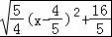，
∴x＝时，PM有最小值，最小值为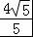．
故答案为．
【点评】本题考查相似三角形的判定和性质、两点间距离公式、二次函数的应用等知识，解题的关键是学会添加辅助线，构造相似三角形解决问题，学会构建二次函数，利用二次函数的性质解决最值问题，属于中考常考题型．
三、解答题（本大题共10小题，共84分．请在答题卡指定区域内作答，解答时应写出文字说明、证明过程或验算步骤）
19．计算与化简
（1）|﹣1|﹣﹣（5﹣π）⁰+4cos45°
（2）（a+b）²﹣a（a﹣2b）
【分析】（1）先求出、（5﹣π）⁰、cos45°的值，再求出答案即可；
（2）先算乘法，再合并同类项即可．
【解答】解：（1）原式＝1﹣﹣1+4×
＝；

（2）原式＝a²+2ab+b²﹣a²+2ab
＝4ab+b²．
【点评】本题考查了整式的混合运算、零指数幂、二次根式、特殊角的三角函数值等知识点，能求出每一部分的值是解（1）的关键，能熟练运用整式的运算法则进行化简是解（2）的关键．
20．（1）解方程：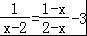；
（2）解不等式组：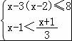．
【分析】（1）分式方程两边都乘以（x﹣2），把分式方程化为整式方程，求解，再进行检验即可；
（2）先求出两个不等式的解集，再求其公共解．
【解答】解：（1）方程两边都乘以（x﹣2）得，
1＝x﹣1﹣3（x﹣2），
解得x＝2，
检验：当x＝2时，x﹣2＝2﹣2＝0，
所以，原分式方程无解；

（2）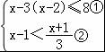，
解不等式①得，x≥﹣1，
解不等式②得，x＜2，
所以，不等式组的解集是﹣1≤x＜2．
【点评】本题主要考查了一元一次不等式组解集的求法，其简便求法就是用口诀求解．求不等式组解集的口诀：同大取大，同小取小，大小小大中间找，大大小小找不到（无解）．
21．如图，平行四边形ABCD的对角线AC、BD，相交于点O，EF过点O且与AB、CD分别相交于点E、F，求证：AE＝CF．
【分析】由四边形ABCD是平行四边形，可得AB∥CD，OA＝OC，继而证得△AOE≌△COF，则可证得结论．
【解答】证明：∵四边形ABCD是平行四边形，
∴AB∥CD，OA＝OC，
∴∠OAE＝∠OCF，
在△OAE和△OCF中，
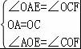，
∴△AOE≌△COF（ASA），
∴AE＝CF．
【点评】此题考查了平行四边形的性质以及全等三角形的判定与性质．此题难度不大，注意掌握数形结合思想的应用．
22．某同学报名参加校运动会，有以下5个项目可供选择：
径赛项目：100m，200m，400m（分别用A₁、A₂、A₃表示）；
田赛项目：跳远，跳高（分别用B₁、B₂表示）．
（1）该同学从5个项目中任选一个，恰好是田赛项目的概率为 ；
（2）该同学从5个项目中任选两个，利用树状图或表格列举出所有可能出现的结果，并求恰好是一个田赛项目和一个径赛项目的概率．
【分析】（1）由5个项目中田赛项目有2个，直接利用概率公式求解即可求得答案；
（2）首先根据题意画出树状图，然后由树状图求得所有等可能的结果与恰好是一个田赛项目和一个径赛项目的情况，再利用概率公式即可求得答案．
【解答】解：（1）∵5个项目中田赛项目有2个，
∴该同学从5个项目中任选一个，恰好是田赛项目的概率为：；
故答案为：；

（2）画树状图得：
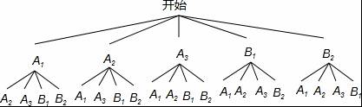
∵共有20种等可能的结果，恰好是一个田赛项目和一个径赛项目的12种情况，
∴恰好是一个田赛项目和一个径赛项目的概率为：＝．
【点评】本题考查的是用列表法或画树状图法求概率．列表法或画树状图法可以不重复不遗漏的列出所有可能的结果，列表法适合于两步完成的事件，树状图法适合两步或两步以上完成的事件．用到的知识点为：概率＝所求情况数与总情况数之比．
23．某企业500名员工参加安全生产知识测试，成绩记为A，B，C，D，E共5个等级，为了解本次测试的成绩（等级）情况，现从中随机抽取部分员工的成绩（等级），统计整理并制作了如下的统计图：
（1）求这次抽样调查的样本容量，并补全图①；
（2）如果测试成绩（等级）为A，B，C级的定位优秀，请估计该企业参加本次安全生产知识测试成绩（等级）达到优秀的员工的总人数．
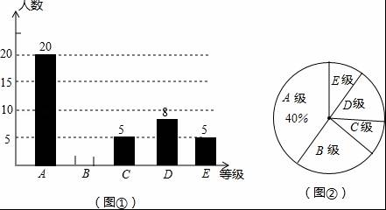
【分析】（1）抽查人数的样本容量可由A级所占的比例40%，根据总数＝某级人数÷比例来计算；可由总数减去A、C、D、E的人数求得B级的人数，再补全条形统计图；
（2）用样本估计总体，用总人数×达到优秀的员工的百分比，就是要求的结果．
【解答】解：（1）依题意有：20÷40%＝50（人），
则这次抽样调查的样本容量为50．
50﹣20﹣5﹣8﹣5＝12（人）．
补全图①为：
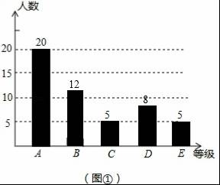；

（2）依题意有500×＝370（人）．
答：估计该企业参加本次安全生产知识测试成绩（等级）达到优秀的员工的总人数为370人．
【点评】本题考查的是条形统计图和扇形统计图的综合运用．读懂统计图，从统计图中得到必要的信息是解决问题的关键．会画条形统计图．也考查了用样本估计总体．
24．阅读理解：[x]表示不大于x的最大整数，例[2.3]＝2，[﹣5.6]＝﹣6
（1）[8.2]＝ 8 ．[﹣]＝ ﹣3 ．
（2）[x]＝2的x的取值范围 2≤x＜3 ．
（3）直接写出方程[2x]＝x²的解．
【分析】（1）根据[x]表示不大于x的最大整数即可求解；
（2）结合题目给出[x]的定义，可以判断[x]＝2中，x与2的大小关系；
（3）结合题目给出[x]的定义，可以判断[2x]＝x²中，2x与x²的大小关系，从而列出不等式组，确定x的范围，最后求出x的值；
【解答】解：（1）小于8.2的最大整数位8，小于﹣最大的整数位﹣3；
故答案为：8；﹣3．
（2）∵：[x]表示不大于x的最大整数，
∴2≤x＜3．
故答案为：2≤x＜3．
（3）由题意可得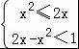，
解得：0≤x≤2
∵x²为整数
∴x＝0，，，2
方程[2x]＝x²的解为：0，，，2
【点评】此题考查了一元一次不等式组的应用，解题的关键是根据题意列出不等式组，求出不等式的解．
25．已知：如图，AB为⊙O的直径，⊙O过AC的中点D，DE⊥BC于点E．
（1）求证：DE为⊙O的切线；
（2）若DE＝2，tanC＝，求⊙O的直径．
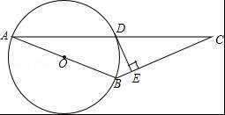
【分析】（1）连接OD，利用D是AC中点，O是AB中点，那么OD就是△ABC的中位线，利用三角形中位线定理，可知OD∥BC，而DE⊥BC，则∠DEC＝90°，利用平行线的性质，有∠ODE＝∠DEC＝90°，即DE是⊙O的切线；
（2）连接BD，由于AB是直径，那么∠ADB＝90°，即BD⊥AC，在△ABC中，点D是AC中点，于是BD是AC的垂直平分线，那么BA＝BC，在Rt△CDE中，DE＝2，tanC＝，可求CE＝4，再利用勾股定理可求CD＝2，同理在Rt△CDB中，CD＝2，tanC＝，可求BD＝，利用勾股定理可求BC＝5，从而可知BA＝BC＝5．
【解答】（1）证明：连接OD．
∵D为AC中点，O为AB中点，
∴OD为△ABC的中位线，
∴OD∥BC，
∵DE⊥BC，
∴∠DEC＝90°，
∴∠ODE＝∠DEC＝90°，
∴OD⊥DE于点D，
∴DE为⊙O的切线；

（2）解：连接DB，
∵AB为⊙O的直径，
∴∠ADB＝90°，
∴DB⊥AC，
∴∠CDB＝90°
∵D为AC中点，
∴AB＝BC，
在Rt△DEC中，
∵DE＝2，tanC＝，
∴EC＝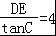，
由勾股定理得：DC＝，
在Rt△DCB中，BD＝，
由勾股定理得：BC＝5，
∴AB＝BC＝5，
∴⊙O的直径为5．
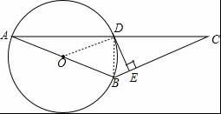
【点评】本题主要是作出合适的辅助线．利用了三角形中位线的判定和性质、平行线的性质、切线的判定、直径所对的圆周角等于90°、三角函数值、勾股定理．
26．某工厂计划生产A、B两种产品共60件，需购买甲、乙两种材料，生产一件A产品需甲种材料4千克，乙种材料1千克；生产一件B产品需甲、乙两种材料各3千克，经测算，购买甲、乙两种材料各1千克共需资金60元；购买甲种材料2千克和乙种材料3千克共需资金155元．
（1）甲、乙两种材料每千克分别是多少元？
（2）现工厂用于购买甲、乙两种材料的资金不超过9900元，且生产B产品不少于38件，问符合生产条件的生产方案有哪几种？
（3）在（2）的条件下，若生产一件A产品需加工费40元，若生产一件B产品需加工费50元，应选择哪种生产方案，使生产这60件产品的成本最低？（成本＝材料费+加工费）
【分析】（1）设甲种材料每千克x元，乙种材料每千克y元，根据题意列出方程，解方程即可；
（2）设生产B产品a件，生产A产品（60﹣a）件．根据题意得出一元一次不等式组，解不等式组即可得出结果；
（3）设生产成本为W元，根据题意得出W是a的一次函数，即可得出结果．
【解答】解：（1）设甲种材料每千克x元，乙种材料每千克y元，
依题意得：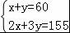，
解得：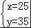；
答：甲种材料每千克25元，乙种材料每千克35元．

（2）设生产B产品a件，生产A产品（60﹣a）件．
依题意得：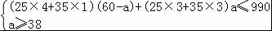
解得：38≤a≤40；
∵a的值为非负整数，
∴a＝38、39、40；
答：共有如下三种方案：
方案1、A产品22个，B产品38个，
方案2、A产品21个，B产品39个，
方案1、A产品20个，B产品40个；

（3）生产A产品22件，B产品38件成本最低．理由如下：
设生产成本为W元，则W与a的关系式为：
W＝（25×4+35×1+40）（60﹣a）+（35×3+25×3+50）a＝55a+10 500，
即W是a的一次函数，
∵k＝55＞0
∴W随a增大而增大
∴当a＝38时，总成本最低；
即生产A产品22件，B产品38件成本最低．
【点评】本题考查了二元一次方程组的应用、一元一次不等式组的应用、一次函数的应用；根据题意中的数量关系列出方程组、不等式组、一次函数关系式是解决问题的关键．
27．已知：，PB＝4，以AB为一边作正方形ABCD，使P、D两点落在直线AB的两侧．
（1）如图，当∠APB＝45°时，求AB及PD的长；
（2）当∠APB变化，且其它条件不变时，求PD的最大值，及相应∠APB的大小．
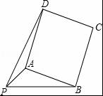
【分析】（1）作辅助线，过点A作AE⊥PB于点E，在Rt△PAE中，已知∠APE，AP的值，根据三角函数可将AE，PE的值求出，由PB的值，可求BE的值，在Rt△ABE中，根据勾股定理可将AB的值求出；
求PD的值有两种解法，解法一：可将△PAD绕点A顺时针旋转90°得到△P'AB，可得△PAD≌△P'AB，求PD长即为求P′B的长，在Rt△AP′P中，可将PP′的值求出，在Rt△PP′B中，根据勾股定理可将P′B的值求出；
解法二：过点P作AB的平行线，与DA的延长线交于F，交PB于G，在Rt△AEG中，可求出AG，EG的长，进而可知PG的值，在Rt△PFG中，可求出PF，在Rt△PDF中，根据勾股定理可将PD的值求出；
（2）将△PAD绕点A顺时针旋转90°，得到△P'AB，PD的最大值即为P'B的最大值，故当P'、P、B三点共线时，P'B取得最大值，根据P'B＝PP'+PB可求P'B的最大值，此时∠APB＝180°﹣∠APP'＝135°．
【解答】解：（1）①如图，作AE⊥PB于点E，
∵△APE中，∠APE＝45°，PA＝，
∴AE＝PE＝×＝1，
∵PB＝4，∴BE＝PB﹣PE＝3，
在Rt△ABE中，∠AEB＝90°，
∴AB＝＝．
②解法一：如图，因为四边形ABCD为正方形，可将
△PAD绕点A顺时针旋转90°得到△P'AB，
可得△PAD≌△P'AB，PD＝P'B，PA＝P'A．
∴∠PAP'＝90°，∠APP'＝45°，∠P'PB＝90°
∴PP′＝PA＝2，
∴PD＝P′B＝＝＝；
解法二：如图，过点P作AB的平行线，与DA的延长线交于F，与DA的
延长线交PB于G．
在Rt△AEG中，
可得AG＝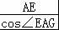＝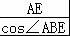＝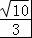，EG＝，PG＝PE﹣EG＝．
在Rt△PFG中，
可得PF＝PG•cos∠FPG＝PG•cos∠ABE＝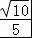，FG＝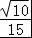．
在Rt△PDF中，可得，
PD＝＝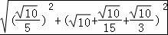＝．

（2）如图所示，
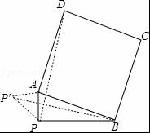
将△PAD绕点A顺时针旋转90°
得到△P'AB，PD的最大值即为P'B的最大值，
∵△P'PB中，P'B＜PP'+PB，PP′＝PA＝2，PB＝4，
且P、D两点落在直线AB的两侧，
∴当P'、P、B三点共线时，P'B取得最大值（如图）
此时P'B＝PP'+PB＝6，即P'B的最大值为6．
此时∠APB＝180°﹣∠APP'＝135度．
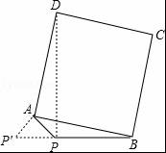
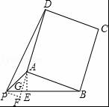
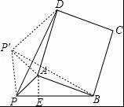
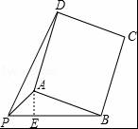
【点评】考查综合应用解直角三角形、直角三角形性质，进行逻辑推理能力和运算能力，在解题过程中要求学生充分发挥想象空间，确定P′B取得最大值时点P′的位置．
28．如图，过A（1，0）、B（3，0）作x轴的垂线，分别交直线y＝4﹣x于C、D两点．抛物线y＝ax²+bx+c经过O、C、D三点．
（1）求抛物线的表达式；
（2）点M为直线OD上的一个动点，过M作x轴的垂线交抛物线于点N，问是否存在这样的点M，使得以A、C、M、N为顶点的四边形为平行四边形？若存在，求此时点M的横坐标；若不存在，请说明理由；
（3）若△AOC沿CD方向平移（点C在线段CD上，且不与点D重合），在平移的过程中△AOC与△OBD重叠部分的面积记为S，试求S的最大值．
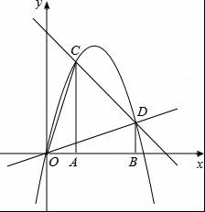
【分析】（1）利用待定系数法求出抛物线的解析式；
（2）由题意，可知MN∥AC，因为以A、C、M、N为顶点的四边形为平行四边形，则有MN＝AC＝3．设点M的横坐标为x，则求出MN＝|x²﹣4x|；解方程|x²﹣4x|＝3，求出x的值，即点M横坐标的值；
（3）设水平方向的平移距离为t（0≤t＜2），利用平移性质求出S的表达式：S＝﹣（t﹣1）²+；当t＝1时，s有最大值为．
【解答】解：（1）由题意，可得C（1，3），D（3，1）．
∵抛物线过原点，∴设抛物线的解析式为：y＝ax²+bx．
∴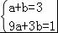，
解得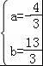，
∴抛物线的表达式为：y＝﹣x²+x．

（2）存在．
设直线OD解析式为y＝kx，将D（3，1）代入，
求得k＝，
∴直线OD解析式为y＝x．
设点M的横坐标为x，则M（x， x），N（x，﹣ x²+x），
∴MN＝|y_{M}﹣y_{N}|＝|x﹣（﹣x²+x）|＝|x²﹣4x|．
由题意，可知MN∥AC，因为以A、C、M、N为顶点的四边形为平行四边形，则有MN＝AC＝3．
∴|x²﹣4x|＝3．
若x²﹣4x＝3，整理得：4x²﹣12x﹣9＝0，
解得：x＝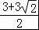或x＝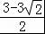；
若x²﹣4x＝﹣3，整理得：4x²﹣12x+9＝0，
解得：x＝．
∴存在满足条件的点M，点M的横坐标为：或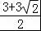或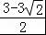．

（3）∵C（1，3），D（3，1）
∴易得直线OC的解析式为y＝3x，直线OD的解析式为y＝x．
如解答图所示，
设平移中的三角形为△A′O′C′，点C′在线段CD上．
设O′C′与x轴交于点E，与直线OD交于点P；
设A′C′与x轴交于点F，与直线OD交于点Q．
设水平方向的平移距离为t（0≤t＜2），
则图中AF＝t，F（1+t，0），Q（1+t， +t），C′（1+t，3﹣t）．
设直线O′C′的解析式为y＝3x+b，
将C′（1+t，3﹣t）代入得：b＝﹣4t，
∴直线O′C′的解析式为y＝3x﹣4t．
∴E（t，0）．
联立y＝3x﹣4t与y＝x，解得x＝t，
∴P（t， t）．
过点P作PG⊥x轴于点G，则PG＝t．
∴S＝S_{△OFQ}﹣S_{△OEP}＝OF•FQ﹣OE•PG
＝（1+t）（+t）﹣•t•t
＝﹣（t﹣1）²+
当t＝1时，S有最大值为．
∴S的最大值为．
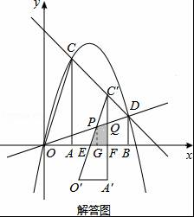
【点评】本题是二次函数压轴题，综合考查了二次函数的图象与性质、待定系数法、函数图象上点的坐标特征、平行四边形、平移变换、图形面积计算等知识点，有一定的难度．第（2）问中，解题关键是根据平行四边形定义，得到MN＝AC＝3，由此列出方程求解；第（3）问中，解题关键是求出S的表达式，注意图形面积的计算方法．

